ROZPIS
Turistického závodu I stupně 5.6.2010 v Týnci nad Sázavou

A. Všeobecná ustanovení

- Název: Klasifikační a postupový závod 1. stupně Českého poháru v turistickém závodě

- Vyhlašovatel: Rada turistických závodů

- Technická organizace: (pořadatel)
Junák - svaz skautů a skautek ČR, středisko Kamenice
3. Smíšený oddíl v Týnci nad Sázavou

- Termín a místo konání: 5.6.2010 Týnec nad Sázavou

- Kategorie a délka tratí:

Nejmladší žactvo 2000 a mladší 2 – 3 km modrá

Mladší žactvo 1998 – 1999 2 – 4 km bílá
Starší žactvo 1996 – 1997 2 – 4 km bílá
Mladší dorost 1994 – 1995 4 – 6 km červená
Starší dorost 1992 – 1993 4 – 6 km červená
Dospělí A 1975 – 1991 4 – 6 km červená
Dospělí B 1974 a starší 4 – 6 km červená

Pro příslušnost k věkové kategorii je rozhodující věk závodníka dosažený v kalendářním roce, ve kterém se závody konají. Má-li závodník z kategorie dospělí B zájem startovat v mladší kategorii A, bude mu to umožněno, ale pouze po celou sezónu.

- Termín a adresa pro přihlášky:
Přihlášky zašlete e-mailem na adresu vojta@incad.cz
Předmět emailu zapište prosím ve formátu TZ Jméno oddílu ….
Přihlášky emailem musí být odeslány nejpozději v pondělí 31. 5. 2010. Pro každou přijatou přihlášku bude odesláno potvrzení o přijetí.

Přihlášku lze poslat rovněž písemně s datem odeslání čtvrtek 27.5. 2010 na adresu kontaktní osoby

V přihlášce musí být uvedeno: nejlépe ve formátu EXCEL
- název a sídlo vysílající organizace
- příjmení a jméno závodníka, ročník, kategorii, způsob získání postupu
- osoba zodpovědná za komunikaci s organizátory včetně telefonního kontaktu a e-mailu pro odeslání výsledků závodu
- Počet obědů ve školní jídelně
- Délka a zvolený způsob ubytování
  - Příjezd v pátek x sobotu
  - ubytování ve třídách x stanech na zahradě školy
  - Zůstáváme do neděle

Kontaktní osoba: Vojtěch Oktábec
Krusičanská 317
257 41 Týnec nad Sázavou

Mobil 606 622 453
Pevná linka(večer) 317 704 232

- Funkcionáři závodu:
ředitel závodu : Vojtěch Oktábec
hlavní rozhodčí : Karel Popel
stavba trati : Magdalena Bořilová
počtářská komise : členové Střediska Kamenice
- Podmínky účasti a vybavení hlídek: Za zdravotní způsobilost u závodníků do 18 let plně odpovídá vedoucí závodníků, u starších 18 let nese odpovědnost každý závodník sám. Každý závodník musí mít s sebou průkaz pojištěnce.

- Ubytování a stravování:

Ubytování pro účastníky je zajištěno v prostorách “nové” školy v Týnci nad Sázavou v pátek 4. 6. 2010 od 17.00 hodin do soboty 5. 6. 2010 do 18.00 hodin. Nutné přezůvky ,karimatky a spacák.
Kapacita budovy je omezená .. cca do 200 osob. Proto prosím účastníky, aby využili možnost ubytování ve stanech. Při přespání do neděle je nutné opustit školu do 9.30.
Za pořádek v tělocvičně zodpovídá vedoucí příslušné skupiny. Každý účastník akce musí mít průkaz zdravotní pojišťovny.

Oběd možno objednat ve školní jídelně za 50 Kč(hovězí polévka,kuře s bramborem)

2 min od školy potraviny, v so otevřeno do 12.00
10 min od školy je Lidl,má otevřeno i přes víkend do 20.00
Malý bufet bude otevřen i ve škole.

- Startovné:
- 30,- Kč za závodníka

Ubytování
- 50 Kč/osoba,noc při ubytování v tělocvičně /třídách
- 15 Kč při ubytování ve vlastních stanech na zahradě školy
- Po dohodě je možné přijet v sobotu – viz časový rozpis..

- Doprava na místo konání TZ:
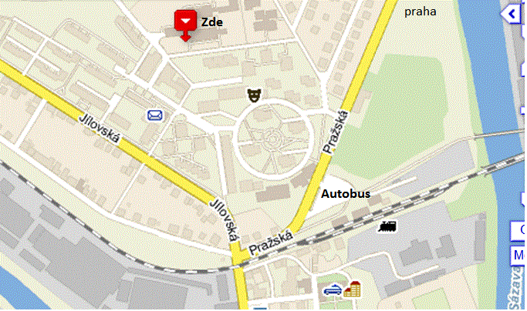
- Z Prahy vlakem přes Vrané, nebo s přestupem v Čerčanech
- Autobus linka PID 339 ze stanice metra Budějovická je v pátek obvykle plný, nedoporučujeme
- Místní autobusy z Benešova (na autobusové nádraží)

Od nádraží ke škole je to cca 5 min .. přes silnici po schodech mezi paneláky a za budovu obchodního domu Poloha školy - Mapy.cz

- Prezentace v místě ubytování prostorách “Nové” školy v Týnci nad Sázavou

  - Pátek 4.5.2010 do 22.00, případně nouzově na mobil 317 704 232 nebo 606 622 453
  - U oddílů které přijedou až v sobotu (!! a uvedou to v přihlášce !! ) budou jejich členové zařazeni do závodu podle základě přihlášky.

- Časový rozpis
  - Pátek 4.5.2010
18.00 - 22.00 prezentace
21.45 – porada vedoucích
  - sobota
8.30 – Nástup a slib závodníků
9.15 – 14.30 průběh závodu
15.30 vyhlášení

- Aktuální informace, plán a výklad trati budou umístěny
na http://tysan.blog.cz/1003/tz-ceskeho-poharu-v-tynci-nad-sazavou
- Zdravotní služba v místě startu

- Postupový klíč do vyššího kola viz www.turisticky-zavod.cz

B. Technická ustanovení

Závodí se podle Soutěžního řádu a pravidel TZ - umístěného na www.turisticky-zavod.cz

C. Schvalovací doložka

Tento rozpis byl schválen dne 29.3.2010 příslušnou Radou TZ.

Vojtěch Oktábec Karel Popel
ředitel závodu hlavní rozhodčí

